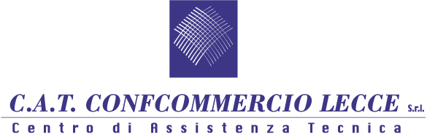

COMUNICAZIONE

CORSI DI FORMAZIONE PER IL PERSONALE ALIMENTARISTA SOSTITUTIVI DEL LIBRETTO DI IDONEITA’ SANITARIA
(R.R. 15/05/08 N. 5)

Lecce 12 gennaio 2015 - Sono aperte le iscrizioni per il Corso di formazione per il personale alimentarista in sostituzione del Libretto di idoneità sanitaria (L.R. del 24/07/2007).

Il corso si terrà giovedì 14 gennaio p.v. dalle ore 15:00 alle ore 19:00 presso la sede del C.a.t. Confcommercio in via Cicolella, 3 a Lecce. (costo: euro 47,00 IVA inclusa)

Il corso è obbligatorio per gli addetti produzione post-primaria, alla trasformazione, alla preparazione, alla somministrazione e al commercio di sostanze alimentari e bevande.

Per informazioni ed iscrizioni rivolgersi alla segreteria organizzativa del C.a.t. Confcommercio Lecce in via Cicolella, 3 tel. 0832/345146 fax 0832/217221 e.mail formazione@confcommerio.it - www.confcommerciolecce.it
Ref. Dott.ssa Cristina Capoccia

